สถิติการร้องเรียน ร้องทุกข์บุคลากร เรื่อง การทุจริตและประพฤติมิชอบ
ประจำปีงบประมาณ พ.ศ. 2568
หน่วยงาน .......สำนักงานประมงจังหวัดสระบุรี..........
เดือน | เรื่องทุจริต |  |  |  | เรื่องประพฤติมิชอบ |  |  |  | รวมจำนวนเรื่องร้องเรียนทั้งหมด | ผลการดำเนินการ
เดือน | ข้าราชการ | ลูกจ้างประจำ | พนักงานราชการ | อื่นๆ | ข้าราชการ | ลูกจ้างประจำ | พนักงานราชการ | อื่นๆ | รวมจำนวนเรื่องร้องเรียนทั้งหมด | ดำเนินการแล้วเสร็จ | อยู่ระหว่างดำเนินการ
ตุลาคม 2567 | - | - | - | - | - | - | - | - | - | - | -
พฤศจิกายน 2567 | - | - | - | - | - | - | - | - | - | - | -
ธันวาคม 2567 | - | - | - | - | - | - | - | - | - | - | -
มกราคม 2568 | - | - | - | - | - | - | - | - | - | - | -
กุมภาพันธ์ 2568 | - | - | - | - | - | - | - | - | - | - | -
มีนาคม 2568 | - | - | - | - | - | - | - | - | - | - | -
เมษายน 2568 | - | - | - | - | - | - | - | - | - | - | -
พฤษภาคม 2568 | - | - | - | - | - | - | - | - | - | - | -
มิถุนายน 2568 | - | - | - | - | - | - | - | - | - | - | -
กรกฎาคม 2568 | - | - | - | - | - | - | - | - | - | - | -
สิงหาคม 2568 | - | - | - | - | - | - | - | - | - | - | -
กันยายน 2568 | - | - | - | - | - | - | - | - | - | - | -
รวม | - | - | - | - | - | - | - | - | - | - | -
รวมทั้งสิ้น | 0 |  |  |  | 0 |  |  |  | 0 | 0 | 0

ลงชื่อ ........................................................ หัวหน้าส่วนราชการ
(.......................................................)
ตำแหน่ง ..........................................................
แบบรายงานผลการดำเนินงานส่งเสริมคุณธรรม จริยธรรม และป้องกันการทุจริตและประพฤติมิชอบ
ประจำปีงบประมาณ พ.ศ. 2568

หน่วยงาน ...สำนักงานประมงจังหวัดสระบุรี...กรมประมง....กระทรวงเกษตรและสหกรณ์.........

แผนงาน/โครงการ /กิจกรรม | ระยะเวลาดำเนินการ | งบประมาณ (บาท) | กลุ่มเป้าหมาย | ผลการดำเนินงาน / ภาพถ่าย
ส่งเสริมให้มีการอบรมจากภายนอก ในการคุณธรรม จริยธรรม หรือ ทุจริตและประพฤติมิชอบ เพื่อปลูกจิตสำนึกการเรียนรู้ให้กับเจ้าหน้าที่ รวมถึงการนำไปประยุกต์ใช้ในการปฏิบัติหน้าที่ในฐานะของเจ้าหน้าที่ของรัฐ | 12 ม.ค. 2568 – 22 ก.พ. 2569 | - | ข้าราชการ พนักงานราชการ และลูกจ้างประจำ สนง.ประมงจังหวัดสระบุรีจำนวน 16 คน | ข้าราชการ พนักงานราชการ และลูกจ้างประจำ สนง.ประมงจังหวัดสระบุรี จำนวน 16 คน เข้ารับการฝึกอบรมจากภายนอก พร้อมแจ้งผลการอบรมให้กองบริหารทรัพยากรบุคคล กรมประมง เพื่อประกอบเป็นตัวชี้วัดในภาพรวม
ประชุมประจำเดือน ชี้แจ้งในที่ประชุมเพื่อรับทราบข้อกำหนดจริยธรรมของจังหวัดสระบุรี และถือปฏิบัติอย่างเคร่งครัดในองค์กรเพื่อแลกเปลี่ยนความคิดเห็นเกี่ยวกับการส่งเสริมคุณธรรม จริยธรรมต่างๆ ,การติดป้ายประชาสัมพันธ์ในหน่วยงาน เป็นต้น | ระหว่างวันที่ 1 ต.ค. 67 – 30 ก.ย. 68 | - | ข้าราชการ พนักงานราชการ และลูกจ้างประจำ สนง.ประมงจังหวัดสระบุรี  เข้าร่วมประชุม จำนวน 16 คน | 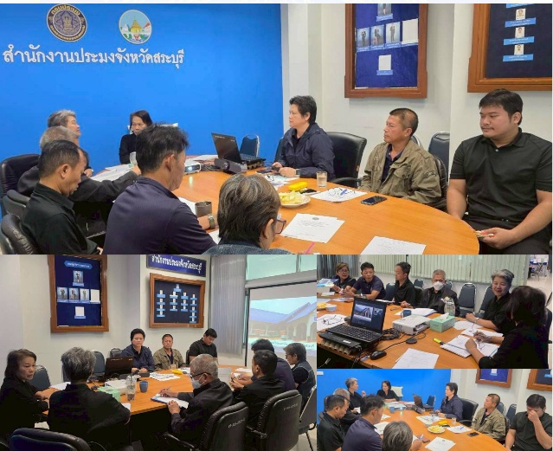

แผนงาน/โครงการ /กิจกรรม | ระยะเวลาดำเนินการ | งบประมาณ (บาท) | กลุ่มเป้าหมาย | ผลการดำเนินงาน / ภาพถ่าย
ประชาสัมพันธ์ “NO GIFT POLICY งดให้ งดรับ“ของขวัญ รวมทั้งประโยชน์อื่นใด ในเทศกาลต่างๆ ทางเว๊ปไซต์สำนักงาน และบอร์ดประชาสัมพันธ์ เพื่อเสริมสร้าง วัฒนธรรมการทำงานอย่างโปร่งใส ในหน่วยงาน | ระหว่างวันที่ 1 ต.ค. 67 – 30 ก.ย. 68 | - | ข้าราชการ พนักงานราชการ และลูกจ้างประจำ สนง.ประมงจังหวัดสระบุรี  จำนวน 16 คน รับทราบและถือปฏิบัติอย่างเคร่งครัด | 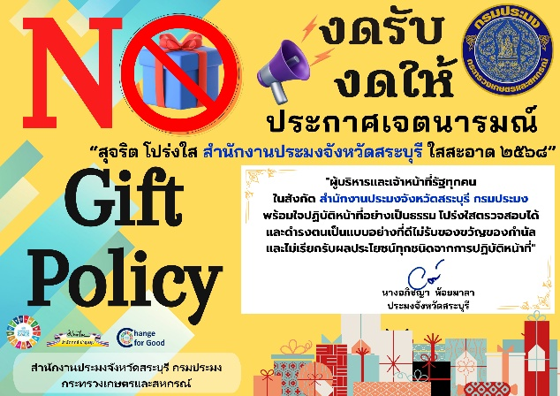

ลงชื่อ ........................................................ หัวหน้าส่วนราชการ
(.......................................................)
ตำแหน่ง ..........................................................

